第43回 四国中央紙まつり
新規企画
『お祭りマルシェ』募集案内

《出品内容》 販売、展示等何でも構いませんが、政治･宗教活動ほか 公序良俗に反しないもの。

《 場 所 》 新しく整備される〈栄町･芝生ひろば（元､公民館･児童館 跡）〉を予定しています【裏面参照】
各自の出店場所については、基本的には申込順で割振りますが、運営サイドの都合により
調整･決定させて頂きますのでご了承下さい。
【 恒例の一般フリーマーケットは､例年通り商店街で別途実施になる予定です 】

《 日 時 》 令和 2年 8月1日(土) 10:00～16:00 (片付けは16:00～17:30)
( 紙おどり時､営業可 ) ～21:00 (片付車輌侵入は21:00以降)

2日(日) 10:00～15:00 (片付けは15:00 以降)
- 実施時間内の片付け等は御遠慮下さい（土曜夜､通行規制アリ）

両日とも出店される方は同じ区画数でお申し込み下さい。基本的に同じ場所に配置致します。
土曜終了後､区画内に販売台等を置かれても構いませんが、盗難破損等の責任は一切持てません。

《参加資格》 市内外を問わず どなたでも参加して頂けますが、主催者の指示に従っていただける方。
又、当然の事ですが、社会的ルールを守り責任を持って販売・片付けの出来る方に限ります。

《出店広さ》 １区画(約300㌢×300㌢) ⇒ 適宜区画表示致します。
※ 区画のみの提供で､テントなどは各自ご用意下さい。電源等の供給はございません。

《 参加料 》 １区画： 3000円／1日 とします。但し､２日間(１区画)出店の場合は5,000円とします。
注）締切日以降のキャンセルについては返金致しません。
尚､天候不順による警報発令など、紙まつりが中止の場合のみ返金致します。

《申込方法》 出店申込用紙に必要事項をご記入の上、下記事務局宛てメールに添付ファイルで送信して
頂くか、直接事務局までご持参下さい。電話及びFAXによる受付は出来ません。
尚 出店料は、下記紙まつり実行委員会事務局口座へお振込み下さい。
（ご入金が確認できた時点で申込受付となります）

愛媛県四国中央市三島宮川4丁目6番55号
四国中央市役所 3F 産業支援課内『紙まつり実行委員会』事務局

メ － ル： ＠

振込口座： 銀行 支店／普通 口座番号：
口座名義：
（振込手数料は各自ご負担願います）

《受付開始》 6月1日(月) 10:００～ 〆切：6月12日（これまでに振込を完了して下さい）
但し､予定数（６０区画程度）になり次第〆切ります。

《資料配布》 配置等が決まり次第(7月10日頃)、出店要項･場所などの資料を発送致します。

－ 第43回 紙まつり実行委員会 －
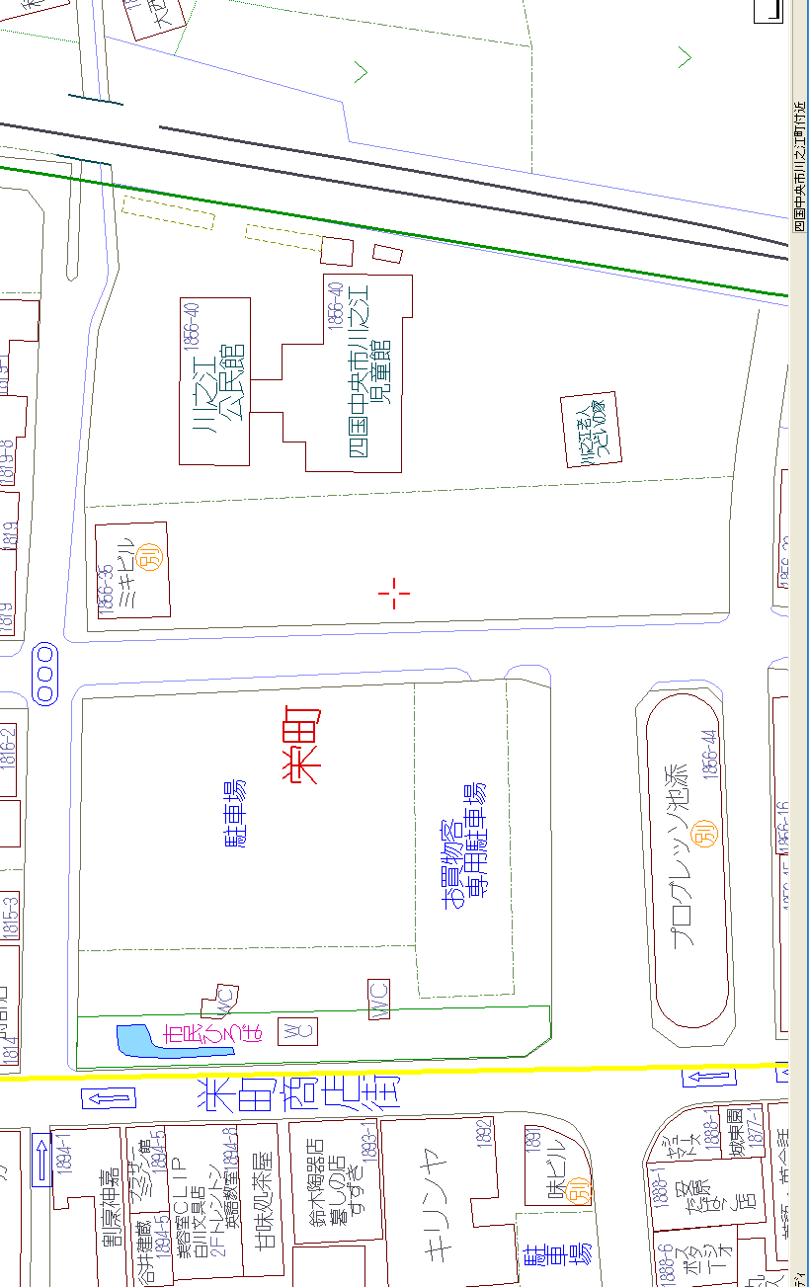
第43回紙まつり
お祭りひろば・芝生ひろば 配置イメージ（案）

マルシェブース

芝生ひろば

配置イメージです
ゴミ（仮）
コンテナ
芝生広場
約3,400㎡
（1000坪 ）
防火水槽
桜
桜
水
学校テント
（実行委で準備）

約 3㍍×3㍍


16 m
出入口 ↕
トイレ
ステージ台
10m×12m
(H：0.8m)
倉庫･控室
（2階建）
控 室
(2.45m×4.55m)

紙販売
わくわく
部会
Event
（仮）

ふれあい広場
（栄町お買物駐車場）

献血
本部
踊り
食いしん坊横丁
露天商
仮置き場
養老乃瀧
川之江店
トイレ
客席
昼間
約 5.5×3.6
水
約 3.6×3.0
川之江栄町商店街
客席

マドンナ
リリー

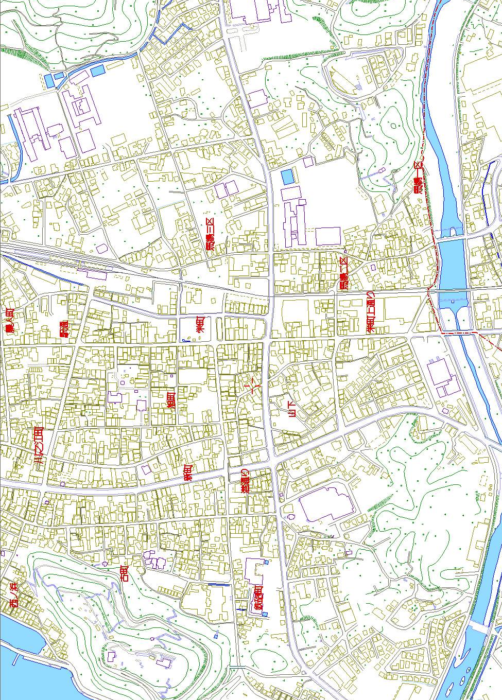

紙まつり会場予定

